班级 姓名 学号 分数
第二章 《物态变化》测试卷（A卷）
（时间：60分钟，满分：100分）
一、选择题（每小题3分，共36分）
1．下列数据中，最接近生活实际的是（ ）
A. 苏州夏天室外平均温度为32℃ B. 洗澡时淋浴水的温度约70℃
C. 冰箱保鲜室中矿泉水的温度约-5℃ D. 人的正常体温约为39 ℃
2．（2020•徐州）使用蒸汽熨斗时，熨斗内的水变成水蒸气，这种物态变化的名称是（ ）
A．熔化 B．凝固 C．汽化 D．凝华
3．如图4所示，下列用温度计测液体的温度，正确的是（ ）
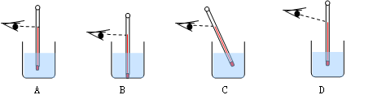
4．（2020·呼伦贝尔）某种浴室内的防雾镜内部装了电热丝加热，使镜面的温度高于室温．这样做是为了防止水蒸气在镜面（ ）
A. 汽化 B. 液化 C. 升华 D. 凝华
5．（2020·南京）下列现象中，物态变化相同的一组是（ ）
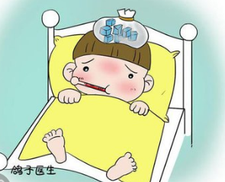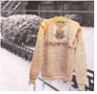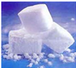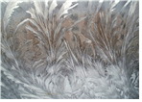
①冰袋降温 ②冰冻的衣服晾干 ③干冰变小 ④冰花的形成
A. ①③ B. ①④ C. ②③ D. ②④
6．一支体温计示数是38 ℃,若粗心的护士仅消毒后就直接用它去测量甲、乙两个病人的体温,体温计的示数先后分别是38 ℃和39 ℃,则下列判断正确的是（ ）
A.甲的体温是38 ℃,乙的体温是39 ℃
B.甲的体温低于38 ℃,乙的体温是39 ℃
C.甲的体温不高于38 ℃,乙的体温是39 ℃
D.因为体温计使用前没有向下甩,所以甲、乙两人的体温无法确定
7．（2020·宝应县一模）下列与物态变化相关的说法正确的是（ ）
A．正在熔化的蜡，吸收热量，温度不变 B．干冰降温是利用干冰升华吸热
C．雾凇是空气中的水蒸气凝固形成的 D．地上小水滴不见了是发生液化
8．（2020·黄石）中国传统文化博大精深，传统民间艺人会制作一种“糖画”，先把糖加热到流体状态，用它画成各种小动物图案，如图，再慢慢晾干变硬，送给小朋友。关于制作“糖画”的全过程，下列表述正确的是（ ）
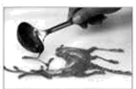
A. 糖的物态变化是先熔化后凝固 B. 糖的内能一直在增加
C. 糖的物态变化是先凝固后熔化 D. 糖的温度一直在降低
9．（2020·苏州）在烧瓶中注入刚刚沸腾的水，塞紧瓶塞，将烧瓶倒置，再用冷水浇烧瓶的底部，可以看到水又重新沸腾起来。该实验现象说明了（ ）
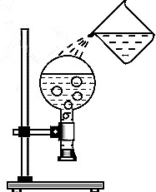
A．沸腾过程需要吸热 B．沸腾过程需要放热
C．水的沸点与环境温度有关 D．水的沸点与水面上方气压有关
10．（2020·荆州)歌曲（云在飞）唱道∶“水是流淌的云，云是飞翔的水”“水是前世的云，云是来生的水”歌词描绘了大自然美丽的轮回。下列关于“水循环”中的物态变化，说法不正确的是（ ）
A. 阳光晒暖了海洋，海水吸热蒸发成为水蒸气上升到空中
B. 云中的小水滴是水蒸气上升到高空遇冷液化形成的
C. 小水滴如果在高空遇到更加寒冷的气流，就会凝固成小冰珠，有可能形成冰雹落到地上
D. 冬天，水蒸气在寒冷的高空急剧降温，从而凝固成微小的冰晶，这些冰晶聚集起来形成雪花飘落大地
11．（2019•眉山）2019年3月22日是第二十七届“世界水日”，提高节水意识，培养良好的用水习惯，是我们每个公民的义务和责任。关于水的物态变化，下列说法中正确的是（ ）
A.地球表面上的水可汽化成水蒸气 B.水蒸气与冷空气接触，熔化成水滴
C.小冰晶在降落过程中，液化成雨水 D.河面上的水凝华成冰，封住了河道
12．我国是一个缺水的国家，因而污水净化具有重要的意义。如图是江涛发明的太阳能净水器，该净水器在污水净化过程中发生的物态变化是（ ）。
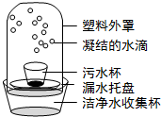
A.先熔化，后液化 B.先升华，后凝华 C.先汽化，后液化 D.先汽化，后凝固
二、填空题（每空2分，共28分）
13．（2020•常州）某市中考，要求体温小于37.3℃的考生在常规考场考试，体温大于等于37.3℃的考生在备用考场考试。某考生的体温测量结果如图所示，他应在 考场考试，该体温计的工作原理是 。
14．（2020·安顺）游泳者出水后，由于水分蒸发 的缘故导致身体会感到冷，此时他会不由自主地将身体蜷缩起来，这其实是为了 水分蒸发（选填：“加快”或“减慢”）。
15．（2020·无锡）如图所示，用电蒸锅蒸馒头时，电热丝加热使水______（填物态变化名称），产生高温水蒸气。水蒸气接触到馒头时液化，同时______（选填“吸收”或“放出”）大量的热，从而把馒头蒸熟。
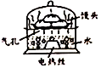
16．某品牌空调器使用的新型制冷剂R600a是一种对臭氧层破坏较小、极容易汽化又容易液化的物质,它在室内汽化时吸热,在室外液化时 。压缩机通过使制冷剂不断发生液化和汽化,将室内的内能搬至室外,制冷剂在室外液化的方式是 (选填“降低温度”或“压缩体积”)。
17．（2020·南京模拟）打开冰棍的包装纸，常常会看到冰棍冒“白气”，这是________现象；在寒冷的冬夜里，房间门窗玻璃的内表面往往结一层冰花，冰花的形成属于________。（填物态变化名称）
18．（2020·无锡）如图所示，在探究冰的熔化特点时，为测量试管中碎冰的温度，应使温度计的玻璃泡与碎冰 ，图中温度计的示数为 ℃。
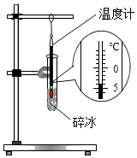
19．如图是水循环示意图，图中的①处发生的物态变化是汽化，同时伴随着 ；②处发生的物态变化是凝华和 ，同时伴随着放热。
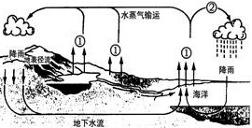
三、解答题（每空2分，共36分）
20．（10分）在“练习用温度计测液体的温度”的实验中：
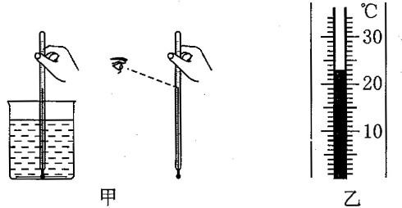
(1) 小明同学设计了如下的实验步骤，请你将他的实验步骤按合理的顺序排列：________ (填字母序号)．
A. 选取适当的温度计 B. 让温度计与被测液体接触一定时间
C. 观察温度计的示数 D. 估计被测液体的温度
E. 从被测液体中取出温度计 F. 让温度计的玻璃泡全部浸入被测液体中
(2) 如图甲所示是小明同学的操作情况，请指出操作中的三处错误．
①______________________________________；
②______________________________________；
③______________________________________．
(3) 纠正错误后温度计的示数如图乙所示，则被测液体的温度为________℃．
21．（8分）（2020·苏州）小明分别采用图甲、乙所示的实验装置探究烛蜡、冰的熔化特点。
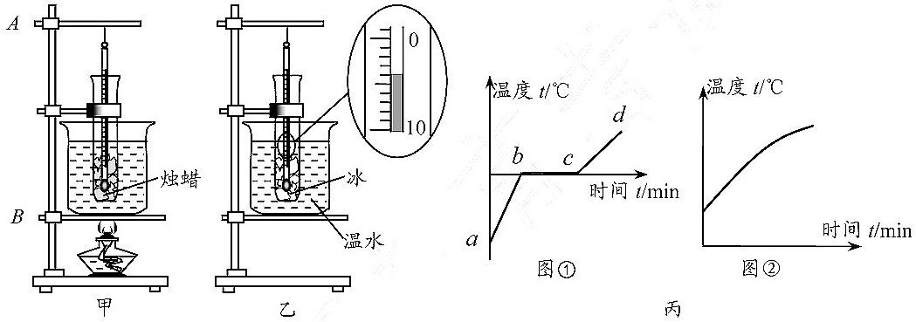
（1）组装甲装置时，A、B两部件中应先固定 部件；探究时采用“水浴法”而不直接用酒精灯加热除了能减缓升温速度，还能使试管 ；
（2）图乙中温度计的示数为 ℃；
（3）根据实验数据作出两者温度随时间变化的图象（如图丙），其中蜡烛的图象是图 （①/②）；图①中bc段对应的时间内，试管里物质的内能 （变大/变小/不变）。
22．（12分）（2020·衡阳）小李同学为进一步探究液体沸腾规律，设计了如图所示的实验装置。烧杯
与试管内分别装入适量的水，甲、乙温度计分别测量烧杯和试管中水的温度。
（1）安装该实验装置的顺序是 （选填“自上而下”或“自下而上”）。
（2）点燃酒精灯时，打开灯帽，可闻到淡淡的酒精味，这是 现象，说明液态酒精发生 （填物态变化名称）。
（3）当甲温度计的示数达到99℃时，烧杯中的水开始沸腾，说明当时大气压可能 （选填“高于”、“低于”或“等于”）1标准大气压。
（4）当乙温度计示数达到99℃后，示数保持不变，但试管中的水始终没有沸腾，其原因是 。
（5）当小李同学在烧杯的水中加入少量的食盐后，发现试管中的水能够沸腾，说明加入食盐后水的沸
点 （选填“升高”、“降低”或“不变”）。
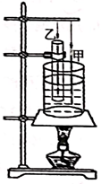

23．（6分）某同学在探究物态变化的实验中，在试管中放入少量碘，塞紧盖子放入热水中，观察到试管中固态碘逐渐消失，变为紫色的碘蒸气并充满试管。
（1）此过程固态碘发生的物态变化是___ __（填物态变化的名称）。
（2）在上述实验中，小明同学猜想：固态碘是先变成液体，再变成气体，因为速度太快，液态碘出现的时间太短，因而没有观察到。为验证猜想，他咨询了一些小资料：碘的熔点是113.5℃；碘的沸点是184.4℃；水的沸点是100℃。
请你根据上述小资料分析说明小明的猜想为什么是错误的：____ _ 。
（3）为了进一步探究此类现象，小明在烧杯中放入适量温水，然后放入一小块干冰（固态二氧化碳），此时观察到水中有大量气泡产生，同时水面上有大量白雾。水中大量的气泡是由_____形成的，水面上大量的白雾是由__ ___形成的。

